สำเนาคู่ฉบับ



ที่ มท ๐๘๐๘.๓/ว กระทรวงมหาดไทย
ถนนอัษฎางค์ กทม. ๑๐2๐๐
สิงหาคม 2567
เรื่อง ขอหารือการจัดเก็บภาษีที่ดินและสิ่งปลูกสร้าง
เรียน ผู้ว่าราชการจังหวัด ทุกจังหวัด (ยกเว้นจังหวัดนครพนม)
สิ่งที่ส่งมาด้วย 1. สำเนาหนังสือจังหวัดนครพนม ที่ นพ 0023.3/14412
ลงวันที่ 20 ธันวาคม 2566 ดจำนวน 1 ฉบับ
2. สำเนาหนังสือกระทรวงมหาดไทย ที่ มท 0808.3/
ลงวันที่ สิงหาคม 2567 จำนวน 1 ฉบับ
ด้วยจังหวัดนครพนมแจ้งว่า คณะกรรมการภาษีที่ดินและสิ่งปลูกสร้างประจำจังหวัดนครพนม
ในการประชุม ครั้งที่ 1/2566 เมื่อวันที่ 27 กันยายน 2566 ได้พิจารณาข้อหารือองค์การบริหารส่วนตำบลโพธิ์ตาก อำเภอเมืองนครพนม กรณีสถานที่กำจัดขยะมูลฝอยและสิ่งปฏิกูลของเทศบาลเมืองนครพนม
ซึ่งอยู่ในเขตพื้นที่องค์การบริหารส่วนตำบลโพธิ์ตาก มีพื้นที่ทั้งหมด 77 ไร่ มีอาคารที่ทำการในพื้นที่ดังกล่าว
มีองค์กรปกครองส่วนท้องถิ่นนำขยะมูลฝอยมากำจัดโดยเสียค่าใช้จ่ายรวมทั้งหมด 15 แห่ง จะได้รับยกเว้น
จากการจัดเก็บภาษีที่ดินและสิ่งปลูกสร้างตามมาตรา 8 (1) แห่งพระราชบัญญัติภาษีที่ดินและสิ่งปลูกสร้าง พ.ศ. 2562 หรือไม่ รายละเอียดปรากฏตามสิ่งที่ส่งมาด้วย ๑
กระทรวงมหาดไทยพิจารณาแล้ว เห็นด้วยกับคำปรึกษาหรือคำแนะนำของคณะกรรมการภาษีที่ดินและสิ่งปลูกสร้างประจำจังหวัดนครพนม จึงได้ส่งความเห็นดังกล่าวมาเพื่อแจ้งให้คณะกรรมการ
ภาษีที่ดินและสิ่งปลูกสร้างประจำจังหวัด พร้อมทั้งแจ้งองค์กรปกครองส่วนท้องถิ่นทราบ และถือปฏิบัติต่อไป รายละเอียดปรากฏตามสิ่งที่ส่งมาด้วย ๒
จึงเรียนมาเพื่อพิจารณา
ขอแสดงความนับถือ

ปลัดกระทรวงมหาดไทย

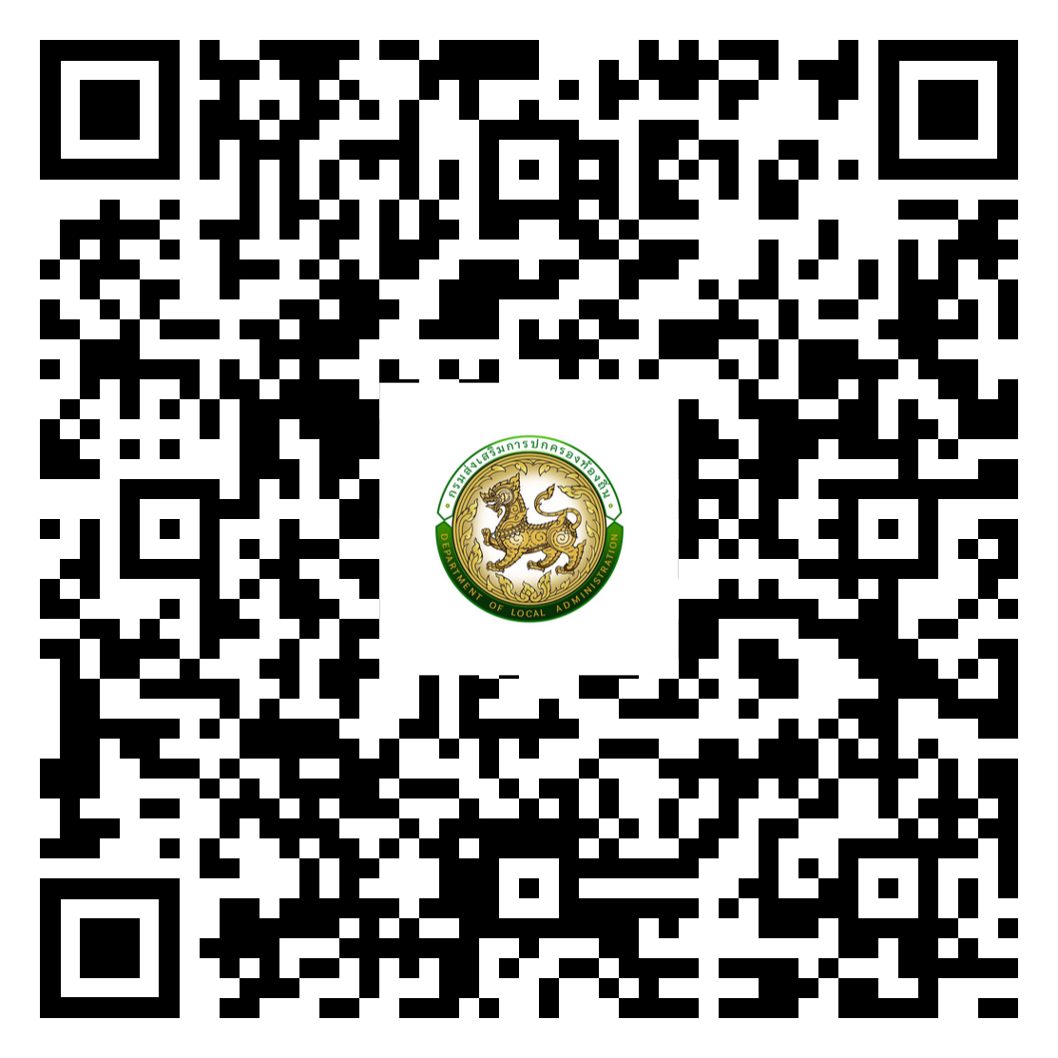
ร.ปมท. ..........................
อสถ. ..............................
ร.อสถ. ...........................
ผอ.สน.คท. ....................
ผอ.กง.คร. .....................
หน.ก./ฝ. .......................
หน.ง. .............................
จนท. ..............................

กรมส่งเสริมการปกครองท้องถิ่น
สำนักบริหารการคลังท้องถิ่น
โทร. ๐ ๒๒๔๑ ๐๗๕๕ โทรสาร ๐ ๒๒๔๑ ๘๘๙๘
ไปรษณีย์อิเล็กทรอนิกส์ saraban@dla.go.th
ผู้ประสานงาน : ณฐคณา สาระ โทร. 09-4737-8030
สิ่งที่ส่งมาด้วย

